2026Q3 北交所新股复盘报告

Q3 北交所新股申购端资金更加拥挤，但上市首日的典型定价和次日承接走弱。单只冻资中位数升至1.14万亿元，首日收盘涨幅中位数却由Q2的235.1%降至132.7%。
分户曲线补充了总量数据看不到的变化。各新股户均申购金额的中位值由176.2万元小幅降至174.4万元，同时模型推断的千万元以上账户数中位值增长35.9%，大户资金能力也上移。整体平均数稳定，可以与资金分布上端扩张并存。
上市端的变化涉及规模、行业和炒新节奏。较大发行项目及高端装备的典型涨幅回落更明显；半导体样本相对较强。明星新股上市和跨市场爆炒仍能激活局部行情，但次日低开损失限制了这种热度的延续。

表1 三个季度的主要指标
指标 | Q1 | Q2 | Q3
实际上市样本 只 | 16 | 20 | 26
发行金额中位数 亿元 | 2.82 | 2.94 | 3.29
单只冻资中位数 亿元 | 8,474 | 8,951 | 11,432
有效申购账户中位数 万户 | 57.08 | 52.26 | 62.27
各股户均申购金额中位值 万元 | 150.1 | 176.2 | 174.4
发行市盈率中位数 倍 | 14.99 | 14.99 | 14.94
首日收盘涨幅中位数 % | 151.1 | 235.1 | 132.7
首日成交均价涨幅中位数 % | 142.0 | 208.3 | 139.3
首日换手率中位数 % | 83.3 | 90.2 | 94.5
次日开盘相对首日收盘 中位数 % | -7.1 | -8.5 | -13.8
次日收盘相对首日收盘 中位数 % | -10.2 | -2.6 | -18.1

样本按实际上市日期归季。Q2有效申购账户及各股户均金额可用18只；次日开盘和收盘数据Q1/Q2/Q3分别可用16/20/26只，Q3已补齐。成交均价指全天成交额除以成交量，即VWAP。

一 发行扩容与申购拥挤加深
Q3共26只新股上市，较Q2增加30%；发行总额由65.13亿元升至93.23亿元，增长43.1%，单只发行额中位数也从2.94亿元升至3.29亿元。供给扩容既来自上市数量增加，也来自典型发行项目变大。发行市盈率中位数仍接近15倍，因此首日溢价收窄与发行市盈率关系不大。
需求端增长更快。单只冻资中位数从Q1的8474亿元、Q2的8951亿元升至Q3的11432亿元，Q3较Q2增长27.7%；有效申购账户中位数从52.26万户升至62.27万户，增长19.2%。Q3有18只股票冻资超过1万亿元，Q2为4只，申购拥挤已经从少数项目扩大到多数项目。申购倍数中位数由Q2的3585倍升至Q3的4152倍，配售比例中位数从0.0279%降至0.0241%。
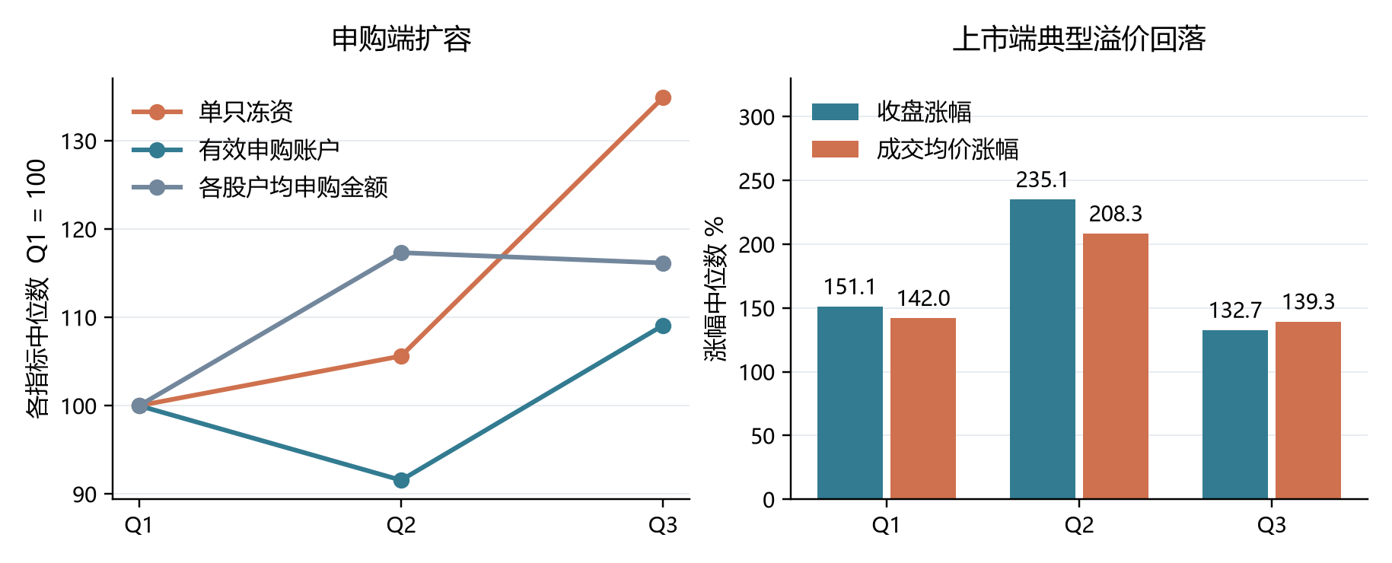
图1 申购端扩容与上市端典型溢价回落 各指标均先按股票计算再取季度中位数
主表按上市日分组，以便把发行、申购和上市表现放在同一批股票上比较。改按申购日分组，Q1、Q2、Q3各有18、21、26个项目，冻资中位数分别为8474、9455、11656亿元，户均申购金额的中位值分别为156.5、178.0、175.9万元。方向一致，说明申购端扩容不是由跨季度上市安排单独造成的。
发行额为发行价格乘以总发行股数；申购倍数使用网上发行资金口径。两者不是同一分母。

固定金额账户的最优规模先扩大后收敛
按平均单次毛收益除以固定账户资金衡量，事后最优规模由Q1约1100万元升至Q2约1600万元，Q3回到约1000万元。这里固定账户资金B，每只股票申购额不超过B及该股上限，按实际比例与手工余股门槛复算获配，假设以首日成交均价退出；超过申购上限的闲置资金仍计入B。

表2 固定金额账户的季度收益效率比较
指标 | Q1 | Q2 | Q3
实际上市样本 只 | 16 | 20 | 26
毛收益效率最优资金 万元 | 1,088 | 1,587 | 961
峰值平均单次毛收益 bp | 5.17–5.67 | 7.13–8.48 | 3.85–4.59
固定1000万元平均单次毛收益 bp | 4.63–5.17 | 6.05–7.58 | 3.70–4.41
收益区间仅反映需要“抢时间”的余股全部未获配或全部获配两种情景，不是统计置信区间。1 bp＝0.01%。各季度最优点均由同一范围内的资金档位比较得出。
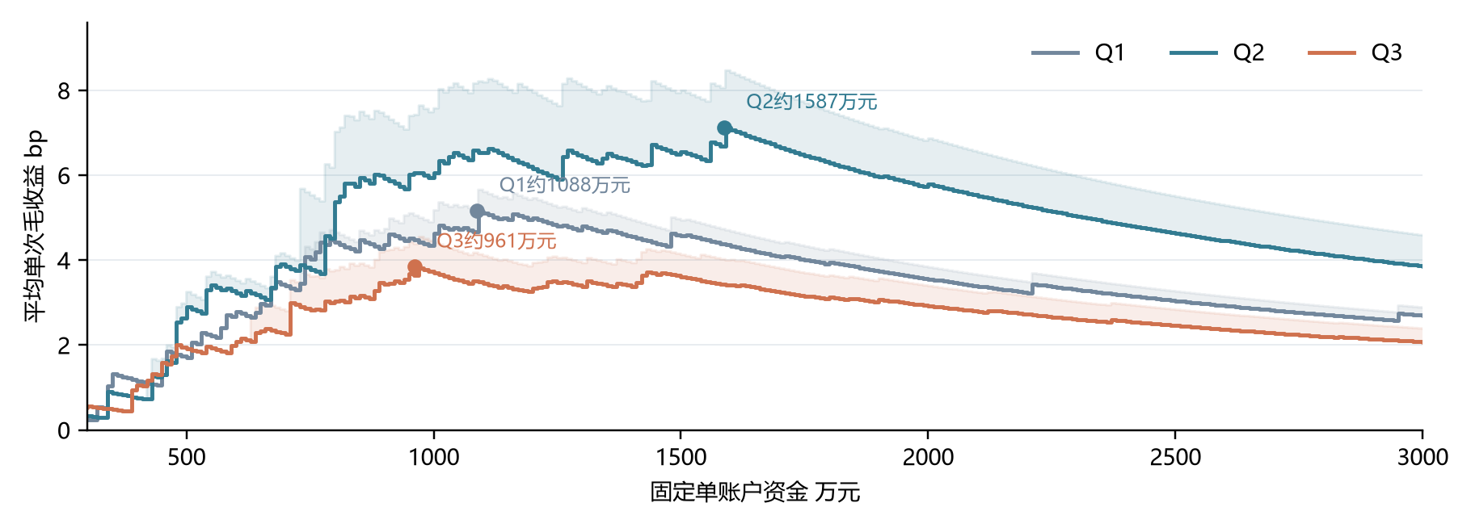
图2 固定账户资金的毛收益效率曲线 实线不计同额抢时余股 阴影上沿计入该余股
最优账户规模没有随申购资金总量持续上移。Q2高收益项目使较大账户跨过更多获配档位仍有价值；Q3高收益更多集中在申购上限较低的项目，资金加至更大规模后，对这些项目的获配已不再增加，而新增资金在其他项目上的收益较弱。以1000万元账户为例，不计同额抢时余股的平均单次毛收益由Q2约6049元降至Q3约3697元。
Q3的最优点也有口径敏感性。约1421万元处的毛收益效率为3.74 bp，距约961万元处的3.85 bp仅低2.7%；按实际冻结天数、假设年化2%资金机会成本扣除后，不计同额抢时余股时最优点转至约1421万元，计入时仍约961万元。剔除三只外部事件样本，毛收益最优点仍约961万元。因此，Q3较Q2收敛的方向较稳定，具体金额需结合成本和余股获配条件理解。
测算逐项目独立进行，以100万至5000万元扫描并加入获配门槛点；申购股数向下取100股整数倍。正股按公告网上发行量与有效申购量计算，余股仅采用与对应正股档位相容的手工标签。机会成本只计实际申购额及冻结天数。未扣交易费用，未模拟申购重叠、资金回流及全年闲置，故表中收益不是可直接实现的季度组合收益，最优金额为样本内复盘结果。

二 分户表显示大额账户和资金能力上移
“户均申购金额”是每只股票冻资除以有效申购户数，再对各股票的结果取中位值。它既不是账户金额分布的中位数，也不能回答上端账户是否变多、其金额是否变大。分户表及账户池快照为这个问题提供了补充证据。

表3 大户资金结构的模型推断
指标中位值 | Q1 | Q2 | Q3 | Q3较Q2
500万元以上账户数 万户 | 7.83 | 7.91 | 9.42 | 19.1%
1000万元以上账户数 万户 | 2.65 | 4.45 | 6.05 | 35.9%
1500万元以上账户数 万户 | 2.29 | 2.79 | 3.48 | 24.7%
大户资金能力指数 Q2等于100 | 89.4 | 100.0 | 123.6 | 23.6%
500万元以上账户封顶户均 万元 | 995 | 1,081 | 1,163 | 7.6%

固定500万元作为“大户”分析门槛，1500万元是资金能力指标统一使用的比较上限。该上限不代表各股票实际申购上限。Q1的500万元、1000万元、1500万元人数覆盖10、15、12个快照；资金指数和封顶户均覆盖10个。Q2、Q3对应指标分别覆盖20、26个。
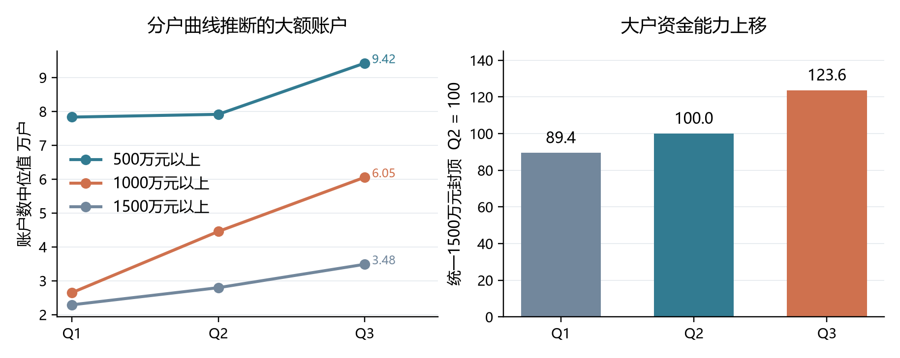
图3 大额账户数量与统一上限下的资金能力 由各项目申购后的历史快照推断
Q3较Q2，500万元以上账户数中位值增长19.1%，1000万元以上增长35.9%，1500万元以上增长24.7%。同一500万元门槛及1500万元比较上限下，模型隐含资金能力增长23.6%，该组封顶户均金额增长7.6%。这支持更完整的结论：参与面扩大，同时大额账户数量和资金分布上端的投入能力也增强；总体户均金额小幅下降不能否定这种变化。
九月末存在大户资金回落。按申购日期取季度末最后一个快照，Q2末与Q3末的大户资金能力约为9804亿元和9755亿元，接近持平；500万元以上账户数约由9.40万户降至8.47万户。该现象或由8-9月新股上市首日收益大幅下降导致，后续值得继续观察。
这些数值是公告总量约束和历史曲线插值的结果，不是逐户实测资金。模型不能识别同一账户是否加仓，也不能把“大户资金能力”当作当次实际冻资组成；具体算法及局限见末页。

三 发行规模分化明显扩大
Q3的回落具有规模结构。按发行额3亿元分组，11只较小项目的收盘涨幅中位数为331.4%，15只较大项目为87.6%；成交均价涨幅分别为286.2%和94.2%。Q2两组收盘涨幅中位数均约235%，Q3的差距明显扩大。
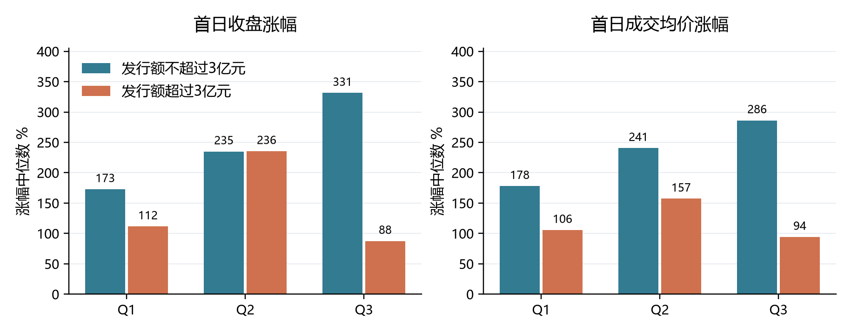
图4 按发行金额分组的首日涨幅 3亿元为复盘比较切点

表4 Q3较大发行项目的申购与上市表现
股票 | 发行额  亿元 | 冻资  亿元 | 收盘涨幅  % | 成交均价涨幅  %
欧伦电气 | 7.35 | 12,096 | 21.5 | 33.4
乔路铭 | 7.18 | 13,173 | 31.0 | 26.6
森合高科 | 5.55 | 12,145 | 66.2 | 71.8
杰理科技 | 6.22 | 14,063 | 182.4 | 191.9
信胜科技 | 5.17 | 13,538 | 61.6 | 89.6
腾信精密 | 6.44 | 14,003 | 79.7 | 62.3

六只发行额不低于5亿元的项目，收盘涨幅中位数仅63.9%，冻资中位数却达到13356亿元。欧伦电气和乔路铭均是发行规模较大的项目，首日收盘涨幅分别只有21.5%和31.0%。这一组合说明，申购资金多不能直接外推上市后承接强。冻资首先反映获配竞争，上市价格还取决于流通筹码、卖出供给和二级市场买盘。
规模也不是完整解释。较大项目中的杰理科技仍取得182.4%的收盘涨幅和191.9%的成交均价涨幅；小项目百迈科首日收盘仅上涨57.2%。同一规模区间内还有行业、发行估值和情绪状态的差异。将比较切点改为2.5亿元或4亿元，Q3小项目中位涨幅更高的方向仍成立，但这些切点不构成交易阈值。
3亿元以下组Q1/Q2/Q3分别为9/10/11只，以上组分别为7/10/15只。小项目组包含维琪科技、世纪数码等事件观察样本，不能把全部组间差异归因于发行规模。老股初始流通量也可能改变实际供给，应与发行额分别观察。

四 行业表现并未同步回落
高端装备是Q3典型涨幅回落较明显的行业。该组首日成交均价涨幅中位数从Q2的239.3%降至Q3的111.2%，收盘涨幅从307.7%降至105.0%；样本数分别为10只和12只。化工新材的成交均价涨幅中位数也由262.5%降至177.6%。这两个行业内部的下降，说明市场变化不只是行业权重发生替换。
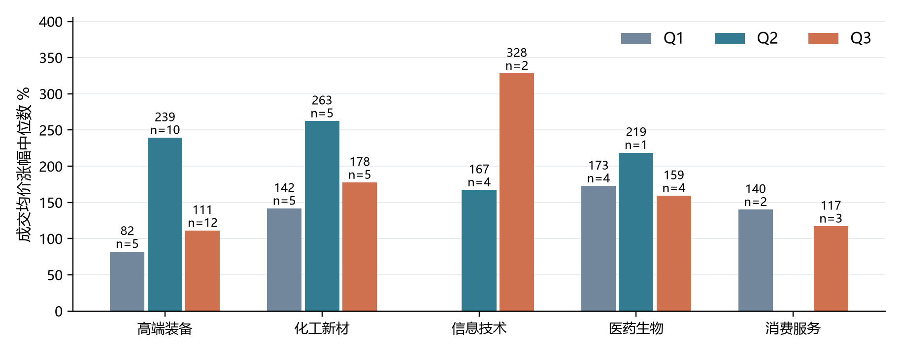
图5 本地一级行业的首日成交均价涨幅 柱顶为中位数和样本数 无样本处留空

表5 主要二级行业的成交均价涨幅比较
二级行业 | Q1 | Q2 | Q3
机械设备 | 186.9% n=1 | 153.6% n=7 | 111.2% n=6
汽车零部件 | 68.1% n=4 | 520.2% n=1 | 85.6% n=5
半导体制造 | 无样本 | 167.3% n=4 | 328.2% n=2
化学制品 | 105.6% n=1 | 197.4% n=1 | 286.2% n=3
医疗器械 | 172.6% n=4 | 218.7% n=1 | 228.9% n=2

高端装备内部也有样本构成差异。机械设备的成交均价涨幅中位数从153.6%降至111.2%，降幅小于一级行业；Q2的电气设备和个别高涨幅项目也抬高了一级行业中枢。Q3汽车零部件有5只，成交均价涨幅中位数85.6%；Q2该行业仅朗信电气1只，不能把两者的巨大差额直接理解为整个汽配板块退潮幅度。
信息技术样本保持相对强势，Q3康美特和杰理科技的成交均价涨幅分别为464.6%和191.9%，两只合计的中位数为328.2%，高于Q2四只半导体样本的167.3%。化学制品中吉和昌和聚仁新材也较强。行业热度具有选择性，但这些小样本只支持个股层面的相对表现，不足以断言行业普遍获得溢价。医药生物应进一步区分医疗器械与生物制品，并单列维琪科技的外部事件。
行业采用本地replay_dataset的一级、二级研究分类，未按名称或热点临时改类。例如双英集团仍归汽车零部件，其与宇树同日上市不等同于直接机器人产业链关系。

五 炒新潮汐与次日亏钱反馈
季度均值会把连续上市项目之间的赚钱效应和亏钱效应压平。Q2四月首日收盘涨幅中位数仅107.3%，五月升至373.7%，六月回到235.1%。五月锐翔智能、嘉晨智能、朗信电气等连续大涨，形成持续可见的炒新赚钱效应；即使部分股票次日回落，新股热度仍能延续。
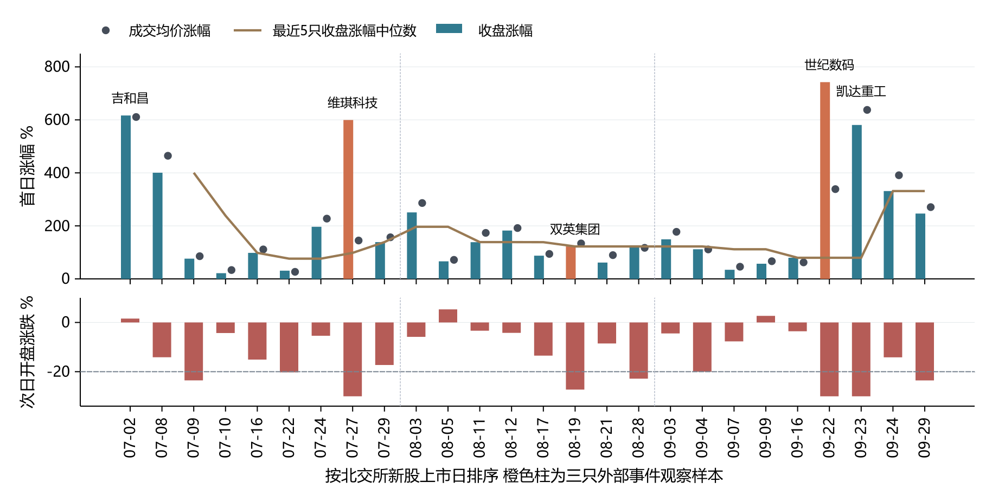
图6 Q3新股首日表现与次日开盘 次日涨跌以该股首日收盘为基准
Q3七月初，吉和昌收盘上涨616.5%，次日再涨30.0%；康美特随后上涨400.6%。此后永励精密、欧伦电气、龙鑫智能、乔路铭的首日涨幅分别回落至76.3%、21.5%、98.2%、31.0%，同时出现连续次日低开或收盘亏损。这个序列符合热度先扩散、随后因损失反馈减弱的观察框架，不过这些后续项目规模也较大，不能把变化全部归于情绪。
七月维琪科技的事件行情和八月双英集团的事件窗口，都未形成普遍持续走高的后续序列。九月则出现重新激活：沈鼓集团次新炒作之后，世纪数码、凯达重工、百瑞吉、安达股份的首日收盘涨幅依次为742.4%、580.8%、331.4%、246.5%。世纪数码与凯达重工次日均低开约30%，后续首日热度逐步下降。
亏钱反馈存在时滞。世纪数码次日大幅低开时，凯达重工首日仍然暴涨，说明负反馈不会立刻终止下一只新股的炒作。更有解释力的观察是：极端上涨激活预期，热度跨项目延续，连续低开提高追涨损失，后续买盘再收缩。Q3月度首日中位数为138.8%、124.6%、149.3%，九月并非全月单调退潮；重启后的局部脉冲与季度典型溢价回落同时存在。
图中的滚动线仅作事后节奏描述；不同股票的次日数据发生在不同日历日期，不是同期资金流指标。日期相邻与表现相似支持潮汐解释，但不足以识别独立因果效应。

六 三只外部事件样本单独观察
外部新股事件可能通过注意力和短线交易需求向北交所溢出。日期事实可以核验，具体资金转移和影响幅度仍需区分。维琪科技与长鑫科技同于7月27日上市，双英集团与宇树科技同于8月19日上市，上交所披露已确认两只科创板股票的上市日期。[1][2] 世纪数码于9月22日上市，是本地样本中沈鼓集团9月18日大涨后首只上市的北交所新股。[3]

表6 三只事件观察样本的定价与承接
股票与上市日 | 发行额  亿元 | 收盘涨幅  % | 均价涨幅  % | 次日开盘  % | 次日收盘  %
维琪科技  07-27 | 1.96 | 599.5 | 144.8 | -30.0 | -30.0
双英集团  08-19 | 4.23 | 122.4 | 133.8 | -27.3 | -30.0
世纪数码  09-22 | 1.72 | 742.4 | 338.7 | -30.0 | -30.0

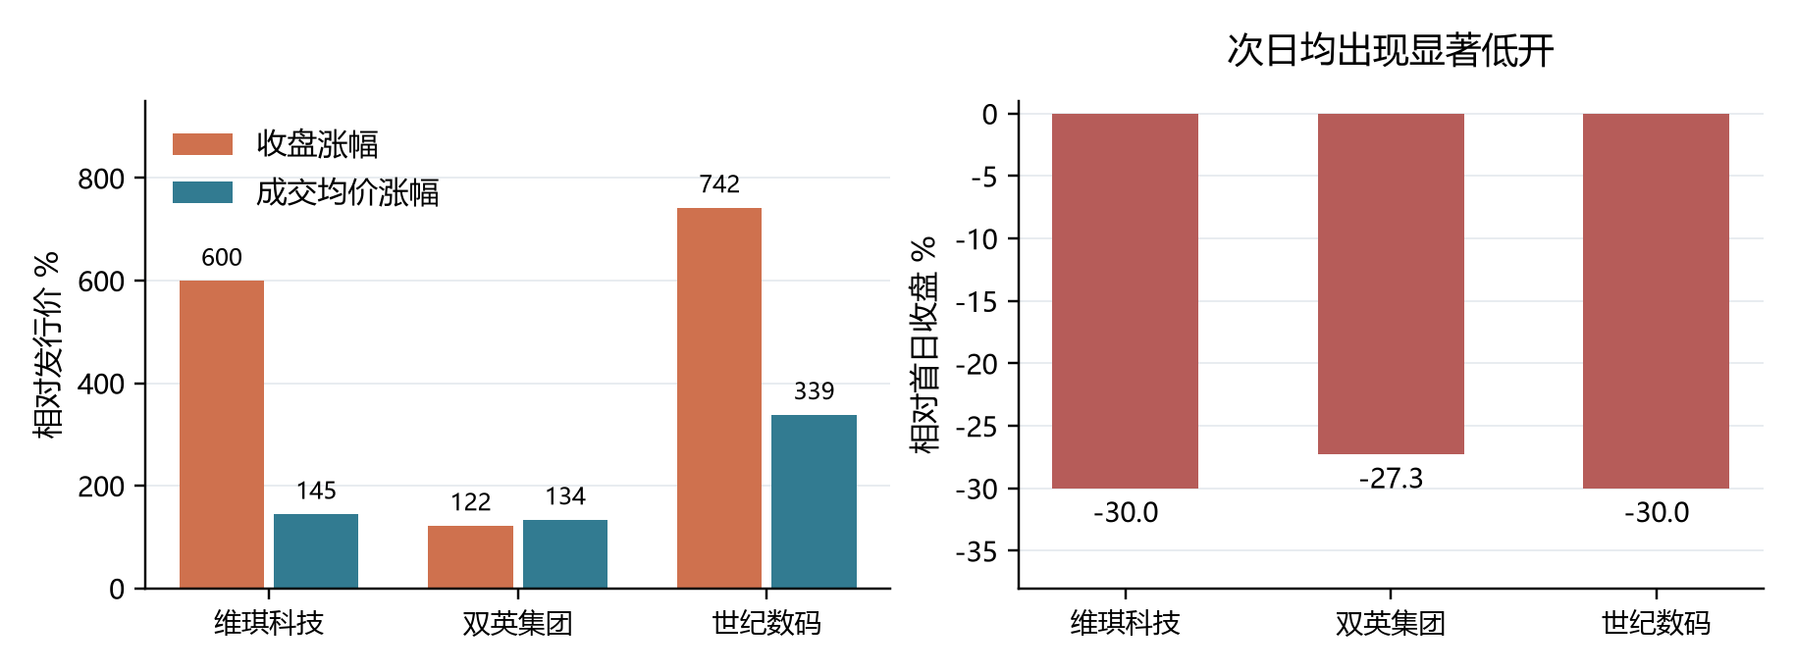
图7 事件样本的收盘与成交均价差异 及次日开盘的回撤
维琪科技的收盘涨幅达599.5%，全天成交均价涨幅却仅144.8%；发行价22.16元，首日成交均价54.25元，收盘155.01元，次日开盘108.51元。其高收盘价与大部分成交价格之间存在显著距离，次日相对收盘低开30.0%。
双英集团确为与宇树科技同日上市的股票。其首日收盘涨幅122.4%，接近Q3中位数132.7%，并非季内涨幅极值；成交均价涨幅133.8%，次日低开27.3%，收盘再较首日下跌30.0%。
世纪数码首日收盘涨幅742.4%，成交均价涨幅338.7%，次日开盘与收盘均为92.40元，相对首日132元下跌30.0%。沈鼓集团公告确认其9月17日首日上涨373.8%，9月18日再涨177.7%，已显著偏离同业估值。[3] 随后北交所小发行项目连续走强，符合跨市场炒新热度溢出的复盘解释。

七 尾部暴涨与典型收益回落同时发生
Q3有4只股票首日收盘涨幅超过500%，多于Q2的2只，但Q3整体中位数更低。这是分布上端仍然活跃、典型项目走弱的组合。剔除三只外部事件观察样本后，Q3收盘涨幅均值由213.4%降至177.6%，中位数由132.7%降至126.8%；成交均价涨幅中位数由139.3%降至117.1%。季度回落的结论仍成立，也说明个别事件抬高了对普遍行情的印象。

表7 中签收益与上市后追涨体验
指标 | Q1 | Q2 | Q3
每100股按首日均价退出毛收益 中位数 元 | 2,100 | 3,364 | 2,014
网上资金加权的首日均价涨幅 % | 150.7 | 266.1 | 153.9
首日收盘低于成交均价 只 | 11 | 13 | 19
次日下跌 样本数 | 12 / 16 | 13 / 20 | 21 / 26
次日低开至少20% 样本数 | 1 / 16 | 1 / 20 | 8 / 26
按首日均价买入至次日收盘 收益中位数 % | -12.1 | -5.1 | -22.0

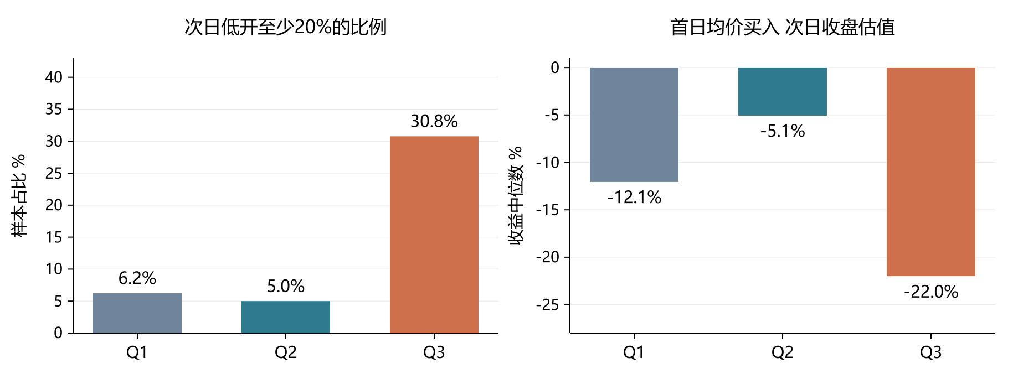
图8 大幅低开更频繁 按首日均价估算的次日收盘收益也走弱
首日换手率中位数由90.2%升至94.5%，却没有换来更好的次日承接。Q3可用26只样本中，21只次日收盘下跌，8只次日低开至少20%；Q2分别为13只和1只。按首日成交均价买入、次日收盘估值，收益中位数由Q2的负5.1%降至Q3的负22.0%。这是追涨体验弱化的直接价格证据，比只看首日相对发行价的大涨更能解释情绪为什么逐步衰减。
这一收益口径仍是代表性价格比较，而不是逐户实际盈亏。维琪科技和世纪数码次日相对首日收盘均跌30%，但其次日收盘仍高于首日成交均价。两者的早期买入者与高位追涨者经历不同，不能把所有首日成交账户都描述为次日亏损。双英集团次日收盘则比首日均价低33.4%，其承接损失更广。
毛收益未扣费用、资金占用成本和实际卖出滑点。成交均价是市场成交的价格统计，既不保证中签者全部按此卖出，也不表示某一投资者可以按此足额成交。

附表 Q3新股发行与上市表现
上市日 | 股票 | 一级行业 | 发行额  亿元 | 冻资  亿元 | 收盘涨幅  % | 均价涨幅  % | 次日开盘  %
07-02 | 吉和昌 | 化工新材 | 2.39 | 9,776 | 616.5 | 610.8 | 1.6
07-08 | 康美特 | 信息技术 | 1.73 | 8,529 | 400.6 | 464.6 | -14.1
07-09 | 永励精密 | 高端装备 | 3.86 | 10,947 | 76.3 | 85.6 | -23.5
07-10 | 欧伦电气 | 消费服务 | 7.35 | 12,096 | 21.5 | 33.4 | -4.3
07-16 | 龙鑫智能 | 高端装备 | 4.00 | 12,061 | 98.2 | 111.2 | -15.1
07-22 | 乔路铭 | 高端装备 | 7.18 | 13,173 | 31.0 | 26.6 | -20.3
07-24 | 长鹰硬科 | 高端装备 | 3.42 | 11,406 | 196.6 | 227.4 | -5.4
07-27 | 维琪科技 | 医药生物 | 1.96 | 9,010 | 599.5 | 144.8 | -30.0
07-29 | 千岸科技 | 消费服务 | 4.25 | 11,121 | 138.8 | 157.0 | -17.3
08-03 | 聚仁新材 | 化工新材 | 1.79 | 9,606 | 250.9 | 286.2 | -5.9
08-05 | 森合高科 | 化工新材 | 5.55 | 12,145 | 66.2 | 71.8 | 5.3
08-11 | 珈凯生物 | 医药生物 | 1.39 | 7,933 | 138.5 | 173.6 | -3.4
08-12 | 杰理科技 | 信息技术 | 6.22 | 14,063 | 182.4 | 191.9 | -4.2
08-17 | 恒兴股份 | 化工新材 | 3.36 | 12,305 | 87.6 | 94.2 | -13.5
08-19 | 双英集团 | 高端装备 | 4.23 | 12,877 | 122.4 | 133.8 | -27.3
08-21 | 信胜科技 | 高端装备 | 5.17 | 13,538 | 61.6 | 89.6 | -8.5
08-28 | 华大海天 | 消费服务 | 2.25 | 11,457 | 126.8 | 117.1 | -22.8
09-03 | 金钛股份 | 化工新材 | 4.37 | 12,967 | 149.3 | 177.6 | -4.5
09-04 | 华汇智能 | 高端装备 | 3.01 | 11,856 | 111.7 | 111.2 | -20.0
09-07 | 杰锋动力 | 高端装备 | 3.21 | 10,721 | 34.4 | 45.9 | -7.7
09-09 | 百迈科 | 医药生物 | 2.32 | 9,273 | 57.2 | 66.7 | 2.7
09-16 | 腾信精密 | 高端装备 | 6.44 | 14,003 | 79.7 | 62.3 | -3.6
09-22 | 世纪数码 | 高端装备 | 1.72 | 9,017 | 742.4 | 338.7 | -30.0
09-23 | 凯达重工 | 高端装备 | 2.56 | 11,908 | 580.8 | 637.6 | -30.0
09-24 | 百瑞吉 | 医药生物 | 1.38 | 8,553 | 331.4 | 391.0 | -14.2
09-29 | 安达股份 | 高端装备 | 2.11 | 10,107 | 246.5 | 270.8 | -23.5

首日收盘及均价涨幅相对发行价；次日开盘涨跌相对首日收盘。发行额为总发行额，冻资为网上申购冻结资金。冻资重复使用，不跨项目求和为新增资金。

数据口径与资料来源

样本与价格口径
主样本按首日分钟文件记录的实际交易日核验上市日期，2026年Q1、Q2、Q3分别16、20、26只。宇特光电首日为10月9日；莫森泰克和南方乳业在本地尚未确认Q3上市，不纳入Q3上市表现。按申购日分组时，三者的申购数据依日期纳入相应季度。
收盘价使用本地日线缓存的正式首日收盘价，避免最后一分钟记录与日线不一致。成交均价用首日分钟成交额合计除以成交量合计重算，单位为元和股。次日开盘及收盘取本地日线缓存上市日之后的首个交易记录；Q3的26只样本均已补齐。百瑞吉次日为9月28日（9月25日至27日中秋休市），开盘62.10元、收盘52.01元，补采行情与iFind核对一致。行业沿用本地研究分类。

分户推断与比较方法
账户池以发行结果公告的获配户数和获配手数作总量约束，手工分档表的金额门槛作切点，结合此前快照形成当次申购后的累计曲线。每个快照只使用当时及更早样本。各金额门槛之间作线性插值，超出已有切点覆盖范围的指标记为缺失，不对Q1早期低覆盖区间外推。compressed_extra_lots仅作公告验算，不作为真实账户桶。
设N(x)为推断的金额不低于x万元的账户数。500万元以上账户的统一封顶资金能力，按500×N(500)加上500至1500万元区间N(x)的曲线面积计算，再换算为亿元。它对应将该组账户金额统一封顶于1500万元后的模型总额；资金能力指数以各股票该指标的季度中位数为基础，设Q2为100。封顶户均先按每个快照用资金能力除以N(500)，再取季度中位数。
固定上限便于跨项目比较，但它是分析标准，不能作为实际大户冻资占比。快照包含历史切点延续及形状先验，覆盖账户可能并非当次全部实际参与账户。模型偏差带也不是统计置信区间。季度快照相关且可能重复观察同一资金池，不能视为独立随机样本或识别同一账户加仓。本报告的规模、行业、潮汐及事件比较均为描述性复盘，未作因果分解。

本地资料
工作区 D:\BJ_IPO
发行估值与行业：data\offline_tuning\replay_dataset.json
发行结果与冻资：data\offline_tuning\subscription_history_sample.csv
手工分户门槛：data\offline_tuning\subscription_ladder_labels.csv
账户池切点及快照：account_pool_history_points.csv 和 account_pool_history_thresholds.csv 同目录
首日成交：首日分时走势\各股票代码.csv
次日行情：data\tushare_db\variable_fields\各股票代码.BJ.json
既有事件标记：tools\analyze_recent_listing_day_regime.py 及盘中量价观察指南v3

外部日期与事件资料
[1] 上交所 长鑫科技上市交易公告 2026年7月24日
[2] 上交所 宇树科技上市交易公告 2026年8月18日
[3] 沈鼓集团 关于股票交易风险的提示性公告 2026年9月19日
外部资料用于核验事件日期与已披露表现，未替换北交所本地统计。正文所述跨市场资金外溢为基于事件窗口及价格路径的解释，公开日期公告不提供账户资金流向证明。

